Alapbeállítások: ahol a feladat szövege nem mond mást, ott a lapméret A4, a margók egységesen 2,5 cm-esek, a betűméret 12 pontos, a betűtípus Times New Roman.
1. feladat: Rajzolás – Képeslap (10 pont)
Készíts képeslapot (képeslap.jpg) , amely a Nyugat-Dunántúli Termál- és Gyógyfürdőket reklámozza!
A képeslap 610 képpont széles és 500 képpont magas legyen! A képeslapot és a rajta szereplő képeket narancssárga (#FFB200, RGB: 255,178, 0) szegély vegye körül! A Nyugat-Dunántúli Termál- és Gyógyfürdők szöveg háttere ugyanez a szín legyen! Háttérként a felho.jpg képet lehet felhasználni.
A képeket az itt látható módon és sorrendben (Bükfürdő, Zalakaros, Sárvár, Kehidakustány) kell elhelyezni, úgy hogy részben takarják egymást! Kehidakustány és Bükfürdő képe takarja Zalakarosét, és mindegyiket takarja Sárvár képe.
A feliratokat talpnélküli betűtípussal (pl. Verdana) kell elhelyezni a képek bal, illetve jobb felső sarkában! A feliratok színe: #233C51, RBG: 35,60,81.
2. feladat: Szövegszerkesztés – Termálfürdők (18 pont)
Készítsd el a mellékelt mintának megfelelően a hazai termálfürdőket bemutató kiadvány borítólapjára szánt dokumentumot (termálfürdők.doc)!
A dokumentum 4 oldalas, de képeket csak az első lapra kell elhelyezned. Az alsó és a felső margó 1,5 cm-es, a bal és a jobb margó pedig 2 cm-es legyen! A lapok függőlegesen középre igazítottak legyenek, az egyes megyék fürdői ugyanazon a lapon legyenek! A megyék háttérszíne és a táblázat kerete aranysárga, a fürdők háttérszíne pedig világos sárga (elefántcsontszínű) legyen! A lábjegyzetet kék színű (vízre utaló) vonal válassza el a szövegtől! A többi formázási követelmény a mintáról felismerhető.
Nyersanyagot találsz a termálfürdők.txt állományban és a vele egy könyvtárban levő *.jpg állományokban.
3. feladat: Szövegszerkesztés – Leírások (20 pont)
A mellékelt mintarészlet és a felhasználható nyersanyagok alapján készítsd el a Nyugat-Dunántúli termál- és gyógyfürdők 4 oldalas ismertetőjét tartalmazó dokumentumot (leírások.doc)!
A leírás a kehidakustányi, a zalakarosi, a sárvári, a bükfürdői, a pápai és a zalaszentgróti termálfürdő ismertetését tartalmazza, minden szöveget (kehidakustány.txt, zalakaros.txt, sárvár.txt, bükfürdő.txt, pápa.txt, zalaszentgrót.txt) és az ezekről a fürdőkről kapott összes képet fel kell használni hozzá.
A települések neve mindenhol dőltbetűs legyen! A m², a 83°C-os típusú szövegek az összes lapon jól legyenek! A képeket esztétikusan kell elhelyezni, azaz úgy, hogy a lapok ne legyenek egyhangúak! A - jelek helyett hosszú gondolatjeleket (–) kell használni, magyar stílusú idézőjelpárokat („”) kell használni!
4. feladat: Szövegszerkesztés – Gyógyvíz (12 pont)
Készítsd el egy hazai termál- és gyógyfürdő gyógyvízének összetételét ismertető dokumentumot (vízösszetétele.doc) a mellékelt mintának megfelelően!
A dokumentum fekvő A5-ös méretű legyen, minden margója 2 cm-es! A betűk színe legyen sötétkék, ahol van háttérszín, ott világos türkizkék színt kell használni! A többi formázási követelmény a mintáról felismerhető.
Nyersanyagot találsz a vízösszetétele.txt állományban.
5. feladat: Táblázatkezelés – Vetélkedő (60 pont)
A magyarországi termálfürdők népszerűsítése érdekében szervezett országos egyéni vetélkedő első fordulóját négy, egyenként 50 fő befogadóképességű számítógépteremben bonyolították le. Minden teremben külön szerver sorsolta ki a 32 feladatból álló tesztet, ezért az azonos teremben versenyzők ugyanazt a kérdéssort kapták, míg a kérdések termenként eltérőek voltak. A szabályok a következők:
- Minden kérdés után négy lehetséges válasz található: a, b, c és d. Közülük 4, 3, 2 vagy 1 helyes, esetleg egy sem; a versenyzők feladata a helyes válaszok megjelölése.
- Értékeléskor minden válaszra 1 pont jár, ha a versenyző a megfelelő válaszokat (és csakis azokat) jelölte be; ettől eltérő esetben pontot nem kaphat, értelemszerűen részpontszám sem adható.
A versenyről az egyes szerverek elkészítették az a.txt, a b.txt, a c.txt és a d.txt állományokat. Ezekben minden sor a feladat sorszámával kezdődik, utána a helyes megoldás, majd az egyes versenyzők által adott válasz található, minden abc-sorrendben, pontosvesszővel elválasztva. Ha a megfelelő kérdésre adott lehetőségek közül egyik sem helyes („üres” válasz), akkor ezt két egymás utáni pontosvessző jelzi (mind a megoldásnál, mind pedig a válaszoknál).
Az első fordulóból azok jutnak tovább, akik a maximálisan elérhető 32 pontból legalább 24-et megszereznek. Már a pontszám alapján eldől tehát, hogy ki marad versenyben, viszont a második forduló szempontjából az is lényeges, hogy ki hányadik helyen jut tovább. Ezért az azonos pontszámot szerző versenyzőket egymás között is rangsorolják, aszerint, hogy ki oldott meg „nehezebb” feladatokat. Ezen pontosan azt értjük, hogy a feladatokat nehézség szerint növekvő sorrendbe állítják; amelyik feladatra a legtöbb helyes válasz érkezett (a „legkönnyebb”), az lesz az első, amelyiket pedig a legkevesebben oldották meg (a „legnehezebb”), az lesz a 32. Minden versenyző esetében a megoldása „súlyát”, tehát az általa helyesen megoldott feladatok sorszámainak összegét is kiszámítják. Azonos pontszám esetén az a versenyző ér el jobb helyezést, akinél ez nagyobb, a versenyzők között csak akkor alakul ki holtverseny, ha ez is megegyezne.
Hozd létre a vetelkedo nevű munkafüzetet a fenti szöveges állományok és az A-terem.jpg alapján! A munkafüzet A-terem munkalapját úgy készítsd el, hogy ebből a B-terem, C-terem, D-terem munkalapok kizárólag másolással, továbbá az adatoknak a megfelelő szöveges állományokból történő beillesztésével jöjjenek létre! Minden munkalapot 50 versenyző adatainak befogadására kell felkészítened, függetlenül attól, hogy az adott teremben ténylegesen hányan dolgoztak! Minden cellát úgy tölts ki, hogy ha a kiindulási adatok bármelyike megváltozna, akkor az összes, ebből adódó változtatás mind automatikusan megtörténjen, semmit ne kelljen „kézzel” módosítanunk! Segédcellákat csak a D1:D35 tartományban használhatsz, de a D oszlopot rejtsd el!
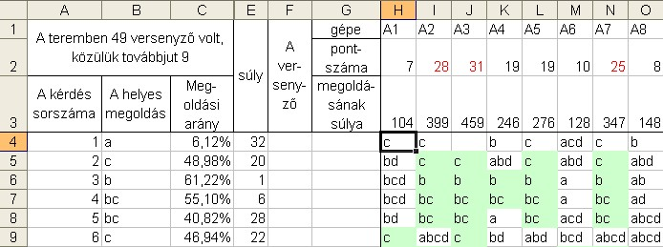
Az ábráról egyértelműen leolvasható tulajdonságokon kívül figyelj a következőkre:
- Természetesen a bal felső sarokban lévő egyesített cella szintén eleget tesz a fentebb említett, általános elvárásnak, azaz mind a négy munkalapon ugyanazt a képletet tartalmazza
- A gépeket (a versenyzőket) az A-teremben rendre A1, A2, ..., a B-teremben B1, B2, … stb. jelöli; ezeket az azonosítókat értelemszerűen munkalaponként kell kitöltened
- A helyes válaszok (és csak azok!) zöld hátteret kapnak
- A H2-től kezdődő pontszámok továbbjutás esetén piros számokkal jelennek meg
- A C oszlopban olyan képlet szerepel, amely az adott kérdéshez tartozó helyes választól, az adott teremben lévő versenyzők létszámától, továbbá a kérdésre érkezett helyes megoldások számától függetlenül mindig helyes eredményt szolgáltat
- A munkalapok 2. és 3. sorában (a H oszloptól kezdve) szereplő képletek 50 versenyzőre készülnek, viszont csak ténylegesen létező versenyzők esetén jeleznek értéket.
Hozd létre az Összegzés munkalapot az osszegzes.jpg alapján! Az eddigi elvárásoknak megfelelően töltsd ki az ábrán sárga színnel jelölt cellákat olyan képletekkel, amelyek a megfelelő eredményeket szolgáltatják!
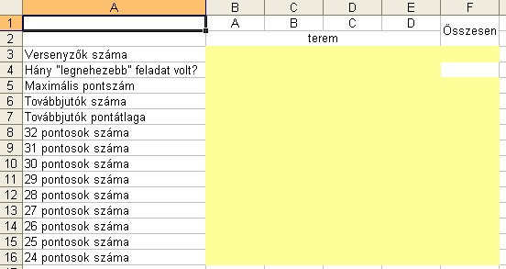
Hozd létre az Összegzés munkalapon a diagram.jpg mintájára az alábbi diagramot, amely a továbbjutók számát és pontátlagát termenként közös rendszerben szemlélteti!
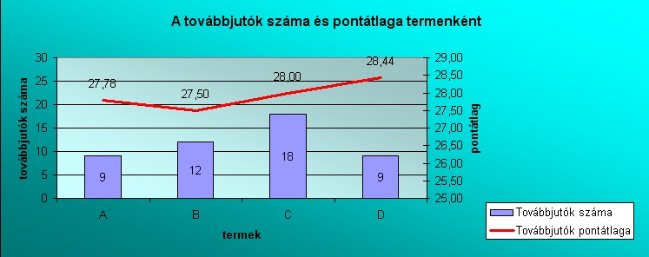
6. feladat: Prezentáció – Kirakati bemutató (30 pont)
Az egyik utazási iroda reklámozni szeretné a hazai gyógyfürdőket. Ehhez szükségük lenne egy olyan prezentációra, amely az üzletük kirakatában automatikusan működne.
A mintát a prezentacio_minta.pdf állományban megtalálod. Itt megfigyelheted az elrendezéseket és egyéb tulajdonságokat. A szükséges szövegek a prezentacio_szovegek.txt állományban vannak.
Azon tulajdonságokat, amelyek nem (jól) látszanak a mintán, külön részletezzük:
- Az összes dia háttere egy fehér – citromsárga átlós színátmenet (bal felső sarok fehér, jobb alsó sárga)
- A szövegek minden dián egységesen talpnélküli betűtípussal szerepelnek
1. dia
- A cím fehér színű, árnyékolt, narancs színű háttéren. A képek (Bukfurdo, Kehida, Sarvar, Zalakaros) lépcsőzetesen vannak elhelyezve, mindegyiket 4 képpont vastag narancs színű szegély vegyen körül
- A képek tetszőlegesen választott effektus használatával egymás után jelenjenek meg, közepes sebességgel.
A fürdőket bemutató diák (2.-5. dia) mindegyikére vonatokozóan
- Minden dián a címsor narancs színű, árnyékolt betűtípussal szerepel, a címsor háttere narancs szín, 60%-os átlátszósággal.
- Minden dián a szövegdobozt és a képeket 2 képpont vastag narancs szegély veszi körül, a felső kép a szövegdoboz tetejével, az alsó az aljával van egyvonalban.
- Ahogy láthatod, ezek a diák csak tartalmukban különböznek, az elrendezésük, formázásuk ugyanaz. Tedd lehetővé, hogy ha az utazási iroda egy új diát ad a prezentációhoz, akkor az a mintán szereplő formázással jöjjön létre.
6. dia
- A dia háttere a park.jpg kép, alapesetben csak a gondolkodó szobor látszik (gondolkodoszobor.gif), a kép háttere átlátszó legyen!
- 5 másodperc múlva jelenjen meg a Hova menjek nyaralni?... szöveg; egy felhő alakú, világoskék képfeliratban!
- Újabb 5 másodperc múlva egy beúszás effekttel jelenjen meg az általad készített gyógyfürdők képeslap (ha még nem készítetted el, használhatod a kepeslap_minta.png képet)!
- Az effekt végeztével a gondolkodó szobor tűnjön el és a helyén jelenjen meg a járó szobor (jaroszobor.gif), amelynek háttere szintén legyen átlátszó!
- Ugyanekkor tűnjön el az első képfelirat, valamint jelenjen meg a második felhő alakú képfelirat, a Már indulok is… szöveggel!
- Két másodperc múlva tűnjön el ez a képfelirat is!
- Két másodperc múlva jobbra induljon el a szobor a képernyő széléig!
- Plusz pontot kapsz, ha meg tudod oldani, hogy a fa mögött haladjon el a szobor, vagyis annak takarásába kerüljön!
A bemutatót úgy kell beállítanod, hogy teljes képernyőn, automatikusan működjön, vagyis kattintások nélkül egymást követve jelenjenek meg a diák. Az utolsó dia után az első diával folytatódjon a lejátszás!
Az első dia megjelenése után 10 másodperc teljen el a következő dia megjelenéséig, majd a további diáknál 30 másodperces késleltetést kell alkalmazni! A diák áttűnéséhez tetszőleges effektust felhasználhatsz!
Elérhető összpontszám: 150 pont + 50 pont az 2. fordulóból

Amennyiben több feladatra érkezett azonos számú jó megoldás, akkor ezeket mind a közülük legkisebb sorszámú helyezéssel számítjuk. Ha tehát pl. a 3. és a 4. helyen álló feladatot ugyanannyi versenyző oldotta meg helyesen, akkor mindkét feladat 3-as sorszámmal fog szerepelni.
Mind a négy munkalapon, a C4:C35 tartomány minden cellájában; akárhány - de legfeljebb 50 - versenyző, akárhány - 4, 3, 2,1 vagy 0 - válasz esetén is stb.
Más szóval: mind az 50 cella „ugyanazt” a képletet tartalmazza, de ha az adott teremben ennél kevesebben (pl. csak 47-en) vannak, akkor ez a tényleges versenyzőknél helyes eredményt ad, míg az ezeket követő cellákban (pl. 47 versenyző esetén a három utolsóban) értelemszerűen üres értéket szolgáltat.

